- В ERP есть отчет "Остатки и доступность" (скрин). Открывается из карточки номенклатуры.
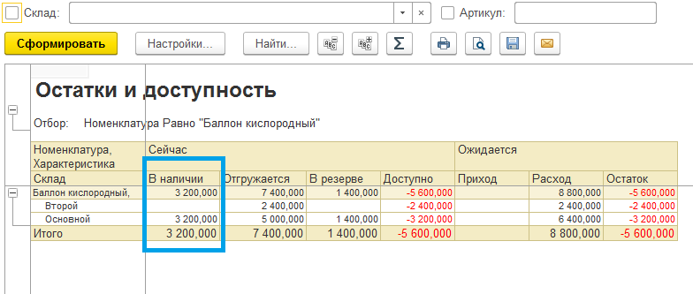
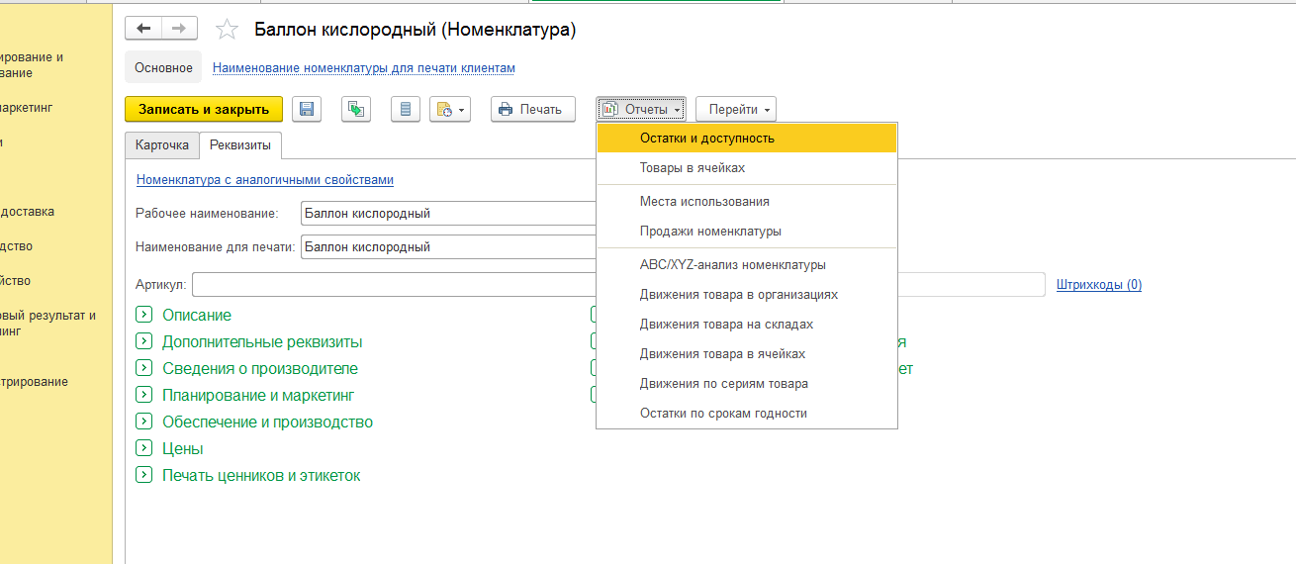
- В этом отчете есть колонка Сейчас – В наличии. Нам нужно итого по этой колонке добавить во внешнюю Обработку «Монитор»

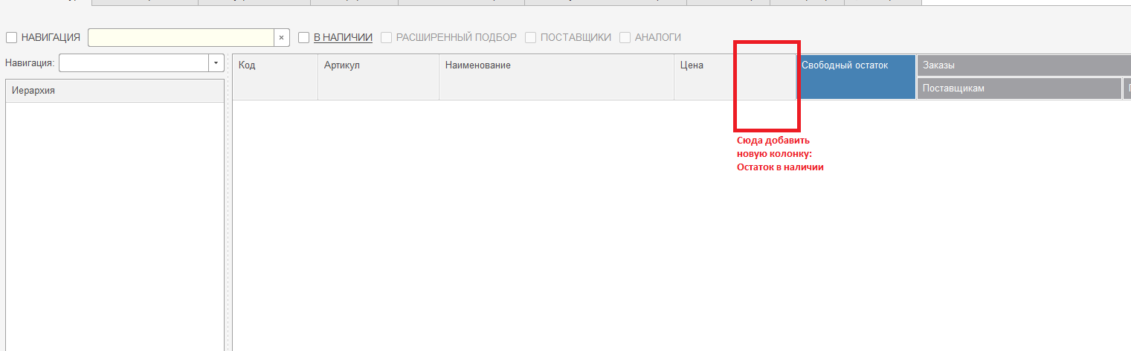
- Во внешнюю обработку Монитор. В Закладку – Номенклатуру – рядом с Колонкой «Остаток с резервами» добавить новую колонку «Свободный остаток» и чтобы данные в этой колонке были как в отчете «Остатки и доступность» - колонка В наличии итого

- В обработку Монитор добавить кнопку ОТЧЕТЫ из карточки Номенклатуры

Вот отсюда взять:
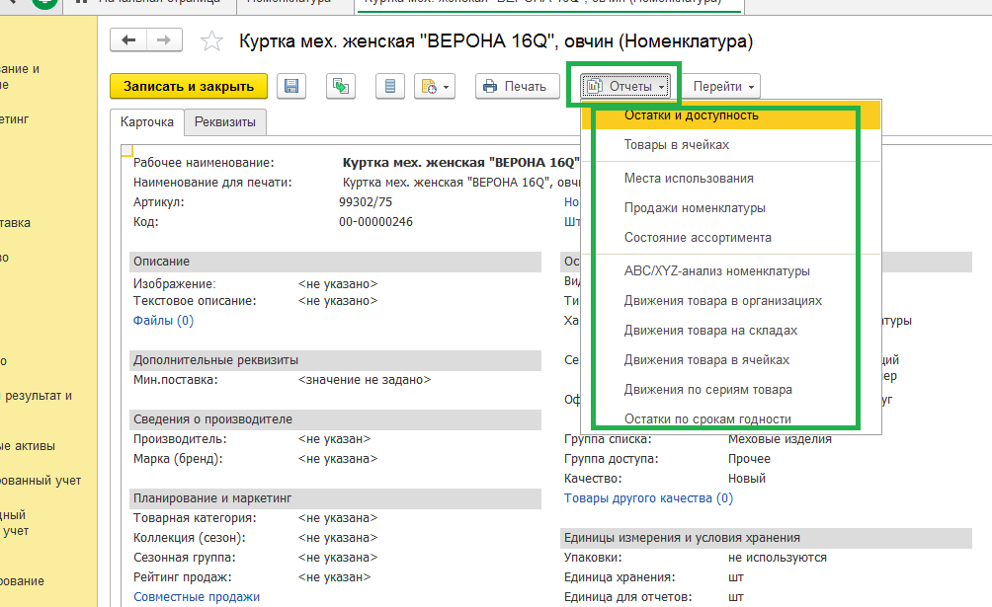
Сюда вставить:
